Міністерство освіти і науки України
Національний університет «Одеська політехніка»
Навчально-науковий інститут комп’ютерних систем
Кафедра інформаційних систем

Лабораторна робота № 2
З дисципліни: «Алгоритмізація та програмування»
Тема: «Розробка програм лінійної структури»

Варіант № 5

Виконав:
Студент групи AI-235
Гаврилов О. В.
Перевірили:
Іванов О.В.
Денисенко А.В.

Мета роботи: Вивчення засобів програмування для створення програм лінійної структури.

Завдання 2.1.

Блок-схема алгоритму наведена на рисунку 2.1

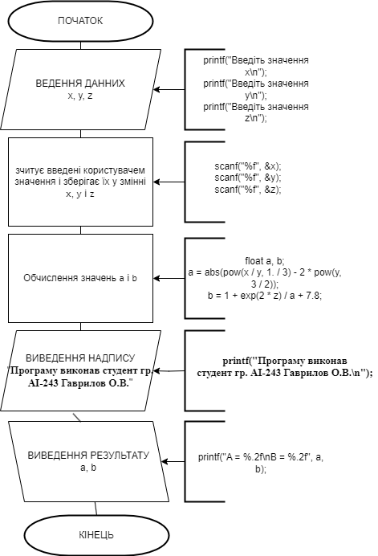

Рисунок 2.1 – Блок-схема алгоритму виконання завдання

Програмний код:
#include <stdio.h>
#include <math.h>
#include <windows.h>

int main()
{
SetConsoleCP(1251);
SetConsoleOutputCP(1251);
float x, y, z;
printf("Введіть x значення\n");
scanf("%f", &x);
printf("Введіть y значення \n");
scanf("%f", &y);
printf("Введіть z значення \n");
scanf("%f", &z);

float a, b;

a = abs(pow(x / y, 1. / 3) - 2 * pow(y, 3 / 2));
b = 1 + exp(2 * z) / a + 7.8;

printf("Програму виконав студент гр. АІ-243 Гаврилов О.В\n")
printf("A = %.2f\nB = %.2f", a, b);

return 0;
}

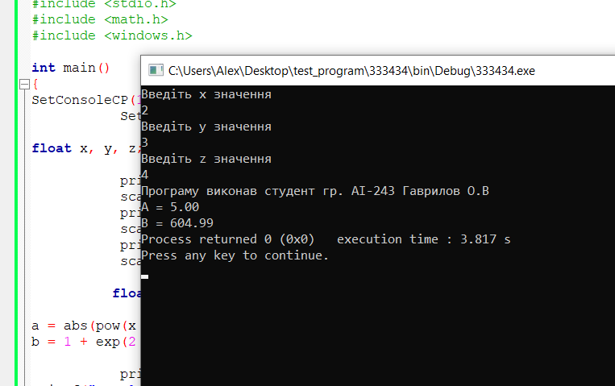
Результати тестування

Висновок: Код коректно виконує задані математичні операції і забезпечує базовий захист від помилок ділення на нуль. Він демонструє, як використовувати функції з бібліотеки math.h для виконання математичних обчислень в мові C. Виведення даних з фіксованою кількістю знаків після коми робить результати більш зручними для сприйняття.

